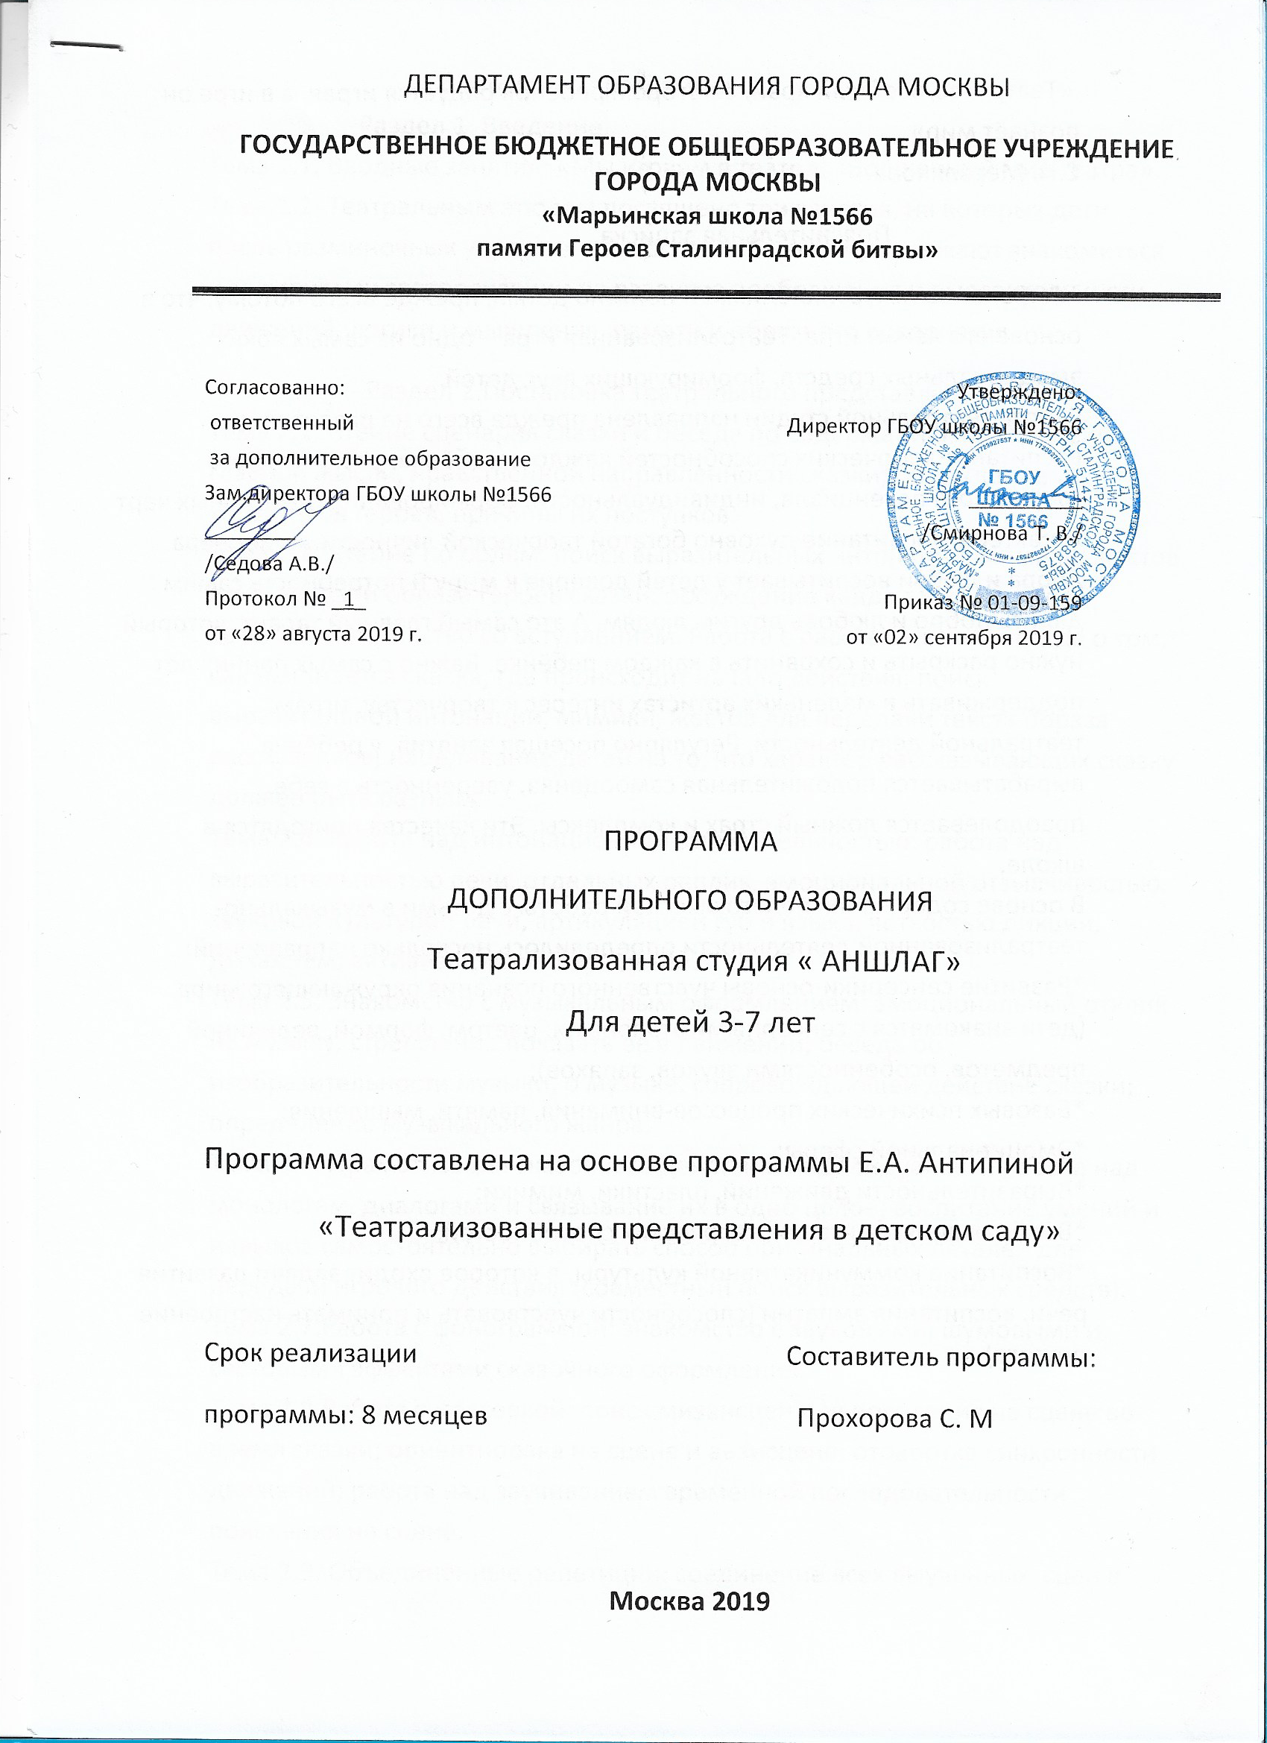

«Театр – волшебный край, в котором ребёнок радуется играя, а в игре он познаёт мир».
С.И. Мерзлякова.
Пояснительная записка.
Театральное искусство близко и понятно детям, прежде всего потому, что в основе его лежит игра. Театрализованная игра – одно из самых ярких эмоциональных средств, формирующих вкус детей.
Работа театральной студии направлена прежде всего на развитие и воспитание творческих способностей каждого ребёнка, раскрытие его творческого потенциала, индивидуальности, формирование позитивных черт характера, воспитание духовно богатой творческой личности. Атмосфера добра и любви воспитывает у детей доверие к миру и потребность самим дарить добро и любовь другим людям. А это самый главный талант, который нужно раскрыть и сохранить в каждом ребёнке. Важно с самых ранних лет поддерживать в маленьких артистах интерес к творчеству, играм, театральной деятельности. Регулярно посещая занятия, у ребёнка вырабатывается положительная самооценка, уверенность в себе, преодолевается ложный страх и комплексы. Эти качества пригодятся в школе.
В основе содержания педагогической работы с детьми в музыкально-театрализованной деятельности определилось несколько направлений:
*Развитие сенсорики-основы чувственного познания окружающего мира (дети знакомятся с сенсорными эталонами: цветом, формой, величиной предметов, особенностями звуков, запахов);
*Базовых психических процессов-внимания, памяти, мышления;
*Эмоциональной сферы;
*Выразительности движений, пластики, мимики;
*Воображения, фантазии, творческих способностей;
*Воспитание коммуникативной культуры, в которое входит задачи развития речи, воспитания эмпатии (способности чувствовать и понимать настроение другого).

Содержание программы.
Раздел 1. Введение.
Тема 1.1. Вводные занятия: «Мы играем в театр», «Волшебный мир театра».
Тема 1.2. Театральным этюдам посвящено три занятия, на которых дети после разминочных упражнений в основной части продолжают знакомиться с элементами театрализации на развитие воображения и выразительности движений, логики и мышления, памяти и образного восприятия.
Раздел 2.Постановка театрального представления.
Тема 2.1. Чтение сценария сказки и беседа по содержанию: определение главной мысли, нравственной направленности сказки; обсуждение характеров героев, причины их поступков.
Тема 2.2. Чтение по ролям: поиск выразительных интонаций, мимики, жестов для передачи образа героев сказки; обсуждение кандидатур на роли.
Тема 2.3. Знакомство со вступлением. Работа с рассказчиками: беседа о том, как начинается сказка, где происходит начало действия; поиск выразительной интонации, мимики, жестов для передачи текста образа рассказчиков; нацеливание детей на то, что характер рассказывающих сказку должен быть разным.
Тема 2.4. Работа над интонационной выразительностью: работа над выразительностью речи, отдельных реплик, эмоциональной отзывчивостью, звуковой культурой речи, артикуляцией губ и языка, четкостью дикции, дыханием; активизация словаря детей.
Тема 2.5. Знакомство с музыкальным оформлением: эмоциональный отклик на музыку, стремление показать её в движении; беседа об изобразительности музыки, о музыке, сопровождающей действие сказки; определение музыкального жанра.
Тема 2.6. Драматизация сказочного действия: индивидуальная работа над монологам, диалогами и связывание их в одно целое; воспитание умений и навыков самостоятельно выбирать способ оригинальных деталей для передачи игрового действия (совместный поиск выразительных средств).
Тема 2.7.Работа с фонограммой: знакомство с звуковыми, шумовыми и световыми эффектами сказочного оформления.
Тема 2.8.Работа с массовкой: поиск мизансцен для появления на сцене во время сказки; ориентировка на сцене и авансцене; отработка синхронности движений; работа над заучиванием временной последовательности появления на сцене.
Тема 2.9. Объединённые репетиции: соединение всех выученных сцен в спектакле; работа над согласованностью и последовательностью действий детей, динамикой и сквозным развитием сказочного действия; обогащение эмоциональной сферы детей через массовое общение; воспитание сотрудничества и взаимопомощи.
Тема 2.10. Генеральная репетиция в костюмах: привыкание к сказочному костюму для комфортного ощущения в нём во время спектакля.
Раздел 3. Творческие упражнения.
Упражнения на развитие невербального общения (смена партнёров, игровые соревнования, вызывающие яркие положительные эмоции).
Раздел 4. Правила этикета.
Упражнения, позволяющие формировать опыт социальных навыков поведения; помощь в понимании детьми эмоционального состояния другого человека и адекватное выражение своего через инсценировки на заданный текст.
Раздел 5. Вокал.
Тема 3.1. Исполнение песенок: пение естественным звуком в удобном для детей диапазоне, в характере, с удовольствием, с элементами костюма (шляп, атрибутов из театрального реквизита) под музыкальное сопровождение фортепиано и музыку караоке.
Тема 3.2. Пение лечебных звуков (звукотерапия): для профилактики простудных заболеваний.
Цель программы:
Развитие творческих способностей детей средствами музыкально-театрального искусства.
Задачи:
1. Создать условия для развития творческой активности детей, участвующих в театральной деятельности.
2. Приобщить детей к театральной культуре, обогатить их театральный опыт.
Дать детям представление о:
* театре, театральной культуре;
* устройстве театра (зрительный зал, фойе, гардероб);
* театральных профессиях (актёр, гримёр, костюмер, режиссёр. Звукорежиссёр, декоратор, осветитель, суфлёр);
* некоторых видах театров.
3. Совершенствовать артистические навыки детей в плане переживания и воплощения образа, а так же их исполнительские умения (песня, танец, актёрская игра).
4. Научить детей в процессе работы: разыгрывать представления, инсценировки, использовать средства
* выразительности (поза, жесты, мимика, голос, движение);
* самостоятельно разыгрывать сценки по знакомым сказкам, песням, с использованием элементов костюмов, декораций, распределять между собой обязанности и роли;
* чувствовать и понимать эмоциональное состояние героев, вступать в ролевое взаимодействие с другими персонажами;
* выступать перед родителями, сверстниками, детьми младших групп, иной аудиторией.
Работа над постановкой музыкальных сказок идёт по следующему плану:
* Знакомство со сказкой, по мотивам которой составляется музыкальный спектакль;
* Беседа о героях сказки (дети высказываются о характере персонажей, оценивают их поступки);
* Распределение ролей с учётом пожелания детей;
* Разучивание ролей;
* Разучивание текста роли;
* Разучивание песен героя;
* Подбор костюмов;
* Изготовление декораций;
* Работа над выразительностью (дети импровизируют в свободном танце, самостоятельно подбирают движения в соответствии с эмоционально-образным содержанием музыки);
* Самостоятельный выбор детьми оригинальных действий для передачи игрового образа;
* Репетиция сказки в целом;
* Показ музыкальной сказки родителям.
При работе над постановкой спектакля участники делятся на группы:
1. Солисты: дети, имеющие достаточно высокий уровень развития музыкальных способностей, а так же дети с вокальными, театральными данными или перспективой их развития.
2. Актерская группы: основные действующие лица на сцене.
Все эти малые группы мобильны, при следующих постановках дети могут быть переведены из одной группы в другую.
Итого деятельности детей является их участие в постановке спектакля.
Учебно-тематический план.

№ | Разделы и темы | Всего часов
1 | Вводные занятия: «Мы играем в театр» | 1
2 | «Волшебный мир театра» | 1
3 | Театральные этюды | 3
4  5 | Чтение сценария сказки и беседа по его содержанию  Чтение по ролям | 1  1
6  7 | Знакомство со вступлением, работа с рассказчиками  Работа над интонационной выразительностью | 2  2
8  9 | Знакомство с музыкальным сопровождением  Разучивание рисунков танцевальных номеров | 1  3
10  11 | Драматизация сказочного действия  Работа с фонограммой | 2  1
12  13 | Работа с массовкой  Объединенные репетиции | 3  3
14  15 | Генеральная репетиция в костюмах  Пальчиковый игротреннинг | 1  1
16  17 | Творческие упражнения  Правила этикета | 1  1
18  19 | Вокал  Исполнение сольных партий сценария | 1  1
20 | Пение лечебных звуков (звукотерапия) | 2
 | итого | 32 часа

Перспективное планирование театрально-игровой деятельности детей.

Месяц | Занятия
Октябрь | 1-е занятие «Мы играем в театр»  2-е занятие «Мы будущие артисты»  3-е занятие «Волшебный мир театра»  4- е занятие «Волшебный мир театра»
Ноябрь | 5-е занятие «Артисты в спектакле Раз-два-три-четыре-пять – выходите поиграть?»  6-е занятие «Мимика и жесты»  7-е занятие «Речь артиста. Значение голоса в спектакле»  8-е занятие «Одну простую сказку хотим мы показать»
Декабрь | 9-е занятие «Сказка Знакомство»  10-е занятие «Репетиция сказки»  11-е занятие «Значение рук и голоса»  12-е занятие «Движение и танец на сцене»
Январь | 13-е занятие «Диалоговые партии в спектакле»  14-е занятие «Руки, ноги в пляс пустились»  15-е занятие «Генеральная репетиция спектакля»  16-е занятие «Премьера спектакля»
Февраль | 17-е занятие «Учимся говорить по-разному»  18-е занятие «Наши эмоции»  19-е занятие «Преодолеваем страх»  20-е занятие «Знакомство с пьесой «Лесной театр»
Апрель | 21-е занятие «Творческое задание»  22-е занятие «Служащие театра»  23-е занятие «Поэтическая роль»  24-е занятие «Танцевальная мозаика»
Март | 25-е занятие «Репетиция сказки «Лесной театр»  26-е занятие «Массовка в театре»  27-е занятие «Мастерство актера»  28-е занятие «Диалоги, мимика, жесты, речь»
Май | 29-е занятие «Декораторы и костюмеры»  30-е занятие «Готовим афишу»  31-е занятие «Итоговая репетиция сказки»  32-е занятие «Показ представления «Лесной театр»

Литература.
1. Андреева М., Шукшина З. Первые шаги в музыке – М., 1993.
2. Артемова Л. Театральные игры дошкольников – М., 1991.
3. Анна Типина Е. Театральная деятельность в детском саду: игры, упражнения, сценарии. 2-е изд. перераб. – М., ТЦ Сфера, 2009.
4. Волкова Л. Играйте вместе с нами – М., 1982.
5. Козлянинова И. Произношение и дикция – М., 1976.
6. Коренева Е. Методическое пособие по ритмике – М., 1976.
7. Лифиц И. Ритмика – М., 1992.
8. Мирясова В. Играем в театр – М., 2009.
9. С. Бекина, Т.Ломова, Е. Соковнина Музыка и движение – М., 1981.
10. С. Бекина, Ю. Комальков, Э. Соболева Мы танцуем и играем – М., 1994.
11. С. Бекина Праздники и развлечения в детском саду – М., 1986.
12. Петрова Т., Петрова Е., Сергеева Е. Театрализованные игры в детском саду – М., Школьная пресса, вып. 12.
13. Фирилева Ж. Танцевально-игровая гимнастика для детей – Санкт-Петербург, 2007.
14. Франио Г., Лифиц И. Методическое пособие по ритмике – М., 1987.

Условия реализации программы.
Материально-технические:
-Аудио-видео записывающая техника;
-Множительная техника;
-Фотоматериалы и альбомы;
-Расходные материалы для декораций и костюмов.

